需求分析文档 V1.0
项目名称：云边端协同智慧交通视觉感知系统
文档版本：V1.0
编写日期：2026-07-06
审核状态：待审核

1. 项目背景

1.1 问题描述
传统交通监控系统依赖人工巡查和固定摄像头，存在以下痛点：
- 实时性不足：人工巡查无法 7×24 小时覆盖，事件发现滞后
- 智能化程度低：传统摄像头仅录制不分析，数据利用率低
- 算力集中风险：纯云端架构延迟高，网络中断时系统瘫痪
- 成本高昂：全量视频上传云端消耗大量带宽和存储

1.2 项目目标
构建一套"云-边-端"三层协同的智慧交通视觉感知系统，在校园 704 智慧交通沙盘场景下实现：
- 实时车辆检测、跟踪与车流量统计
- 车速估计与车牌识别
- 交通拥堵等级判定与事件告警
- 红绿灯状态识别
- Web 端实时监控与数据可视化

1.3 应用场景
本系统的演示场景集中在校园 704 智慧交通沙盘上，主要涵盖三类典型场景：一是沙盘模拟道路车流场景，用于展示车辆检测、跟踪与车流量统计功能；二是沙盘模拟道路交叉口场景，用于展示多方向车流汇聚与信号灯识别能力；三是沙盘模拟低速限速区域场景，用于验证车速估计与限速告警功能。以上场景均在 704 沙盘现场进行部署与演示。

1.4 名词定义
本项目中涉及的关键术语定义如下。端（Device）指视频采集设备，本项目使用手机摄像头作为主要采集端。边（Edge）指边缘计算节点，本项目使用笔记本电脑，负责视频解码与轻量推理。云（Cloud）指云端服务器，负责大模型分析与 Web 服务。RTSP（实时流传输协议）用于手机推流至边缘节点。YOLOv11 是本项目采用的实时目标检测模型。ROI（Region of Interest，感兴趣区域）用于车流量计数和道路区域定义。

2. 系统用户
本系统的目标用户分为三类角色。交通监控员是系统的主要使用者，通过打开 Web Dashboard 查看实时画面与统计信息，接收交通告警。系统管理员负责系统的配置与维护，通过系统设置页面调整检测阈值、管理设备与模型。算法开发人员负责算法模块的开发与调优，可切换检测模型并调整推理参数。

3. 功能需求

3.1 功能需求总览
编号 | 功能模块 | 优先级
F01 | 视频流接入与管理 | P0（必须）
F02 | 车辆检测与跟踪 | P0（必须）
F03 | 车流量统计 | P0（必须）
F04 | 车速估计 | P1（重要）
F05 | 车牌识别 | P1（重要）
F06 | 交通拥堵检测 | P1（重要）
F07 | 交通事故/异常检测 | P2（可选）
F08 | 红绿灯状态识别 | P2（可选）
F09 | 障碍物识别 | P1（重要）
F10 | 车流密度热力图 | P1（重要）
F11 | Web 实时监控页面 | P0（必须）
F12 | 数据可视化与图表 | P0（必须）
F13 | 事件告警展示 | P1（重要）
F14 | 历史数据查询 | P1（重要）
F15 | 分析报告生成 | P2（可选）
F16 | 系统参数配置 | P1（重要）
F17 | 边缘设备管理 | P0（必须）
F18 | 系统资源监控 | P1（重要）
F19 | 模型管理 | P1（重要）
F20 | 白名单与闸机通行决策 | P0（必须）

3.1.1 验收要求映射
老师要求 | 对应功能 | 验收展示方式 | 优先级
云边端协同视觉感知 | F01、F02、F11、F17 | 手机/ESP32-CAM 推流，电脑拉流分析，前端展示结果 | P0
系统管理 | F18 | Dashboard 展示 CPU/GPU/内存、视频流状态、算法服务状态 | P1
设备管理 | F17 | 注册视频源，展示设备名称、地址、在线/离线状态 | P0
模型管理 | F16、F19 | 选择检测模型，调整置信度、禁停阈值、热力图参数 | P1
闸机监控 | F05、F20 | 识别车牌/电子 ID，与白名单比对，显示放行/拒绝决策 | P0
拥堵热力图 | F10 | 车辆密度热力图和热点区域展示 | P0
禁停区域监控 | F02、F07、F13 | 配置禁停 ROI，车辆停留超过阈值后告警 | P0
道路监控 | F01、F02、F09、F11 | 实时画面叠加车辆、障碍物、道路异常框 | P0
历史查询统计 | F12、F14 | 展示车牌数、拥堵趋势、违规停车数、异常事件分布 | P1

3.1.2 最小可行版本边界
考虑项目周期为 2026.7.6 - 2026.7.15，第一版按“稳定演示优先”裁剪：
考虑到项目周期为 2026.7.6 至 2026.7.15，第一版按“稳定演示优先”原则进行功能裁剪。在必须实现层面，系统需完成视频接入、车辆检测与跟踪、车牌或电子 ID 识别、白名单通行决策、拥堵热力图、禁停告警、道路异常告警、Web Dashboard 以及历史统计等核心功能。在可降级实现层面，车速估计可使用标定法或 Mock 交通流替代，闸机仅展示通行决策而不要求真实控制，设备管理可先支持 1 路真实设备加多路模拟设备。在暂缓扩展层面，多摄像头融合、真实闸机控制、复杂路径规划、自动 PDF 报告生成以及强化学习信号灯控制等功能留待后续迭代。

3.2 详细功能需求

F01 - 视频流接入与管理
该功能的输入为 RTSP 视频流地址（手机推流）或本地视频文件路径。后端通过 OpenCV 拉取视频流，按目标帧率（15 FPS）进行分帧处理。视频帧通过 MJPEG/REST 方式实时推送至前端展示。系统支持同一局域网内手机推流，同时支持本地视频文件回放以供测试使用。

用例描述：
用例名称：启动视频监控
参与者：交通监控员
前置条件：手机已开启推流，笔记本已连接同一网络
主流程：
1. 用户在 Web 端输入视频源地址（RTSP 或文件路径）
2. 系统连接视频源
3. 系统开始拉流并分帧
4. 系统将视频帧通过 MJPEG/REST 推送至前端
5. 前端实时显示视频画面
备选流程：
2a. 视频源连接失败 → 系统返回错误提示
4a. MJPEG/REST 断开 → 系统自动重连

F02 - 车辆检测与跟踪
该功能的输入为 BGR 格式的视频帧（ndarray）。系统使用 YOLOv11s-visdrone 模型检测车辆位置，随后通过 ByteTrack 分配并维护跟踪 ID。每帧输出检测结果列表，包含 track_id、bbox、class 和 confidence 信息。检测类别至少包含 car、truck、bus 和 motorcycle，置信度阈值可配置（默认 0.5）。

检测输出格式：
{
"detections": [
{
"track_id": 1,
"bbox": [120, 80, 260, 200],
"class": "car",
"confidence": 0.92
}
]
}

F03 - 车流量统计
该功能的输入为跟踪 ID 和当前帧位置。系统在画面中设定 ROI 计数线，当车辆跨线时进行累计计数。输出包括进入数 count_in、离开数 count_out 以及当前画面内车辆数 current_count。计数线位置可配置，且同一 track_id 不会重复计数。

F04 - 车速估计
该功能的输入为同一 track_id 的连续帧位置和帧间时间间隔。系统通过像素位移转换为实际距离（需提前标定像素/米比例），进而计算速度 km/h。每辆车输出 speed_kmh 值。系统需提前标定沙盘实际尺寸与像素的对应关系，并采用 5 帧滑动平均对速度值进行平滑处理。

标定方法：
- 在沙盘上取已知距离的两点（如 1 米）
- 在画面中标记这两点的像素坐标
- 计算 像素/米 比例系数
- 后续用此系数将像素位移转换为实际距离

F05 - 车牌识别
该功能的输入为检测到的车辆区域图像。系统使用 HyperLPR3 进行车牌文字识别，该引擎内置了车牌检测、四点透视矫正和 CRNN 字符识别功能。输出为车牌字符串（如“京A12345”）。系统仅对置信度大于 0.7 的车辆尝试识别，识别结果与 track_id 绑定。

F06 - 交通拥堵检测
该功能的输入为当前画面车辆数、车辆密度和平均车速。系统采用 5 秒滑动窗口计算平均值，再通过阈值判定拥堵等级。输出 congestion_level 为低、中、高三个等级。具体判定规则为：当车辆密度低于 0.05 辆/千像素²且平均车速高于 30km/h 时判定为低拥堵；当车辆密度在 0.05 至 0.10 辆/千像素²之间且平均车速在 15 至 30km/h 之间时判定为中拥堵；当车辆密度高于 0.10 辆/千像素²且平均车速低于 15km/h 时判定为高拥堵。

拥堵判定规则：
（拥堵等级判定规则已在上文中以文字形式描述。）

F07 - 交通事故/异常检测
该功能的输入为车辆轨迹、运动方向和速度变化信息。系统提供两种检测方案：方案 A 检测异常停止，即速度骤降为 0 且持续超过 3 秒；方案 B 检测异常运动方向，即逆行行为。输出为事件对象，包含 type、description、severity 和 bbox 字段。该功能为 P2 优先级，验收演示时需可手动触发。

F08 - 红绿灯状态识别
该功能的输入为视频帧。系统在 HSV 颜色空间进行阈值分割，通过红色、绿色、黄色区域面积判定红绿灯状态，并采用多帧投票方式进行去抖处理。输出为红绿灯状态对象，包含 state（red/green/yellow）和 confidence 字段。该功能为 P2 优先级，需画面中存在红绿灯模型方可工作。

F09 - 障碍物识别
该功能的输入为视频帧，与 F02 车辆检测共享同一次 YOLOv11 推理。系统复用 YOLOv11 目标检测结果，从中过滤出障碍物类别（如行人、自行车、停止标志等），结合道路 ROI 判断障碍物是否进入车道区域。当障碍物与车辆距离过近或持续占用道路时，系统触发告警。在增强方案方面，系统可引入 S2M 异常目标分割模型，对道路 ROI 内 YOLOv11 未覆盖或边界不规则的未知障碍物进行分割，输出障碍物 mask，用于提升沙盘道路异物定位精度。输出为障碍物列表（包含 bbox、class、confidence），可选分割掩码 mask，以及近距离/道路占用告警事件。可识别类型包括行人（person）、自行车（bicycle）、停止标志（stop_sign）、路障近似（bench）等；S2M 增强模式下还支持未知异物和不规则障碍物区域分割。该功能为 P1 优先级，基础模式复用 F02 的 YOLOv11 检测结果，尽量不增加额外推理耗时；S2M 作为增强模块按需开启，优先用于离线评估或低帧率精细识别。置信度阈值默认 0.4（低于车辆检测的 0.5，以避免漏检）。

障碍物告警规则：
障碍物告警规则如下：当行人 bbox 中心与车辆 bbox 中心的像素距离小于 100 时，触发 critical 级别告警（弹窗加声音提示）；当检测到自行车进入道路区域时，触发 warning 级别告警；当检测到 person 但面积异常大时（如手指或工具误入画面），触发 info 级别提示。

S2M 增强说明：
S2M 不作为第一版实时检测主模型，而作为 F09 障碍物识别的增强模块接入。当 YOLOv11 对沙盘道路中的未知异物、形状不规则障碍物或边界模糊目标识别不稳定时，系统可在道路 ROI 内调用 S2M 进行异常目标分割，生成更精细的障碍物 mask。第一阶段以前端告警和离线评估为主，后续根据帧率表现决定是否接入实时链路。

F10 - 车流密度热力图
该功能的输入为 F02 跟踪结果中的车辆 bbox 中心点坐标（每帧更新）。系统维护与画面等大的热度累积矩阵，每帧在车辆位置累积热度，使用 accumulateWeighted 做指数衰减（默认 decay=0.05，约 20 帧淡化），归一化后进行高斯模糊平滑，再通过 applyColorMap(JET) 生成伪彩色热力图，最后提取高热度连通域作为热点。输出为热力图图片 base64 编码和热点区域列表（包含 center、intensity、bbox）。展示方式分为叠加模式（热力图半透明叠加在视频画面上）和独立模式（纯热力图单独展示）两种。该功能为 P1 优先级，额外耗时约 3ms/帧，衰减系数可前端配置。当热点强度超过 0.8 且持续 5 秒时触发拥堵告警。

热力图衰减系数说明：
热力图衰减系数说明：decay 值为 0.02 时衰减较慢，约 50 帧后淡化，适用于历史轨迹展示（全画面拖尾效果）；decay 值为 0.05 时衰减适中，约 20 帧后淡化，为实时监控的默认值；decay 值为 0.10 时衰减较快，约 10 帧后淡化，适用于仅显示当前密度的场景。

F11 - Web 实时监控页面
该功能的输入为后端 MJPEG 视频流和 REST 轮询的分析结果（包括视频状态、检测框、车流统计、事件告警、模型状态等）。前端以 <img> 标签方式承载 MJPEG 实时画面，按源视频尺寸计算检测框比例并叠加到主画面上，同时通过定时轮询刷新车流、拥堵、事件、设备和模型信息。输出为浅色沙盘大屏页面，包含沙盘全景主画面、车辆检测框、车流统计、拥堵热力、视频源控制、模型状态、闸机决策、事件告警和运行日志等模块。前端保持浅色高对比度风格，核心监控区域优先适配 1920×1080 大屏分辨率，视频展示帧率不低于 10 FPS，画面延迟控制在 1 秒以内。当后端不可用时，页面应保留可读的离线状态提示。

页面布局：
Dashboard 页面布局分为七个主要区域。顶部态势栏展示系统名称、日期、实时状态和接入状态，用于快速确认系统是否在线。左侧态势面板展示车流统计、拥堵热力和设备状态等实时运行指标，宽度保持紧凑。中央主监控区是页面的视觉中心，展示沙盘全景实时画面、车辆及障碍物检测框和 LIVE 状态，优先保证视频画面清晰可读。下方多视角预览区提供四个小视频窗口，每个窗口可独立选择摄像头，支持多摄像头快速切换与对比。右侧控制与告警区域集中展示视频源接入、算法服务状态、热力图和事件告警，便于演示操作和异常信息查看。独立历史界面用于展示历史统计、事件记录和 CSV/JSON 导出，不占用主监控界面空间。底部运行记录区域展示视频接入、算法调用、告警、导出等操作日志，用于排查演示过程中的运行状态。

界面风格要求：
- 采用浅色模式，背景以浅灰/白色为主，关键数据使用蓝色、绿色、橙色、红色进行状态区分；
- 主监控画面位于页面中心，优先保证沙盘全景和检测框清晰可读；
- 左右两侧面板采用高对比度卡片式信息组织，但避免深色大屏风格；
- 视频源、模型切换、闸机决策等演示操作集中在右侧，便于现场演示时快速操作；
- 小屏或窄窗口下布局可纵向堆叠，保证文字不重叠、按钮不溢出。

F12 - 数据可视化与图表
该功能的输入为后端返回的历史统计数据。系统使用 ECharts 渲染图表，输出车流量趋势曲线、拥堵等级分布饼图和事件时间线。图表数据每秒刷新一次（实时模式）或按时间段查询（历史模式）。

F13 - 事件告警展示
该功能的输入为后端推送的事件列表。前端按严重程度进行分级展示，分为 info、warning 和 critical 三个级别。系统保留最近 50 条事件记录，critical 级别事件需弹窗并伴有声音提示。

F14 - 历史数据查询
该功能的输入为查询的时间范围（起止时间）。后端查询该时间段内的统计数据，输出车流量曲线、车速曲线、拥堵等级分布和事件列表。数据精度为每分钟一个数据点。

F15 - 分析报告生成
该功能的输入为时间范围和报告格式。后端汇总统计数据后生成 PDF 或图片格式的报告文件供下载。该功能为 P2 优先级，报告内容包括车流统计、拥堵分析和事件汇总。

F16 - 系统参数配置
该功能的输入为用户修改的参数值。后端更新配置后通知算法模块使用新参数，返回配置更新成功或失败的确认信息。可配置参数包括检测置信度阈值、NMS IoU 阈值、拥堵密度阈值和拥堵速度阈值。

F17 - 边缘设备管理
该功能的输入为设备名称、设备类型、视频流地址和部署位置等信息。系统保存设备配置后，周期性检测视频流是否可连接。输出为设备列表、在线状态、最近心跳时间和当前视频源状态。系统至少支持 1 路真实视频源，并可通过模拟设备展示云边端管理能力。

设备字段：
{
"device_id": "cam_001",
"name": "704沙盘入口摄像头",
"type": "phone/esp32cam/usb",
"stream_url": "http://192.168.1.88:81/stream",
"location": "704沙盘入口",
"status": "online",
"last_seen": "2026-07-06T10:30:00"
}

F18 - 系统资源监控
该功能的输入为操作系统资源信息、算法服务健康检查结果和视频流连接状态。后端周期性采样 CPU、内存、GPU（可选）和服务状态，输出 cpu_percent、memory_percent、gpu_percent、stream_status 和 algorithm_status 等指标。当 GPU 不存在时显示“不适用”，资源数据每 2 秒刷新一次。

F19 - 模型管理
该功能的输入为模型名称、模型路径、模型类型和阈值参数等信息。系统维护可选模型列表，支持切换当前检测模型和更新推理参数，输出当前模型、模型状态和参数配置信息。第一版至少支持 YOLOv11s-VisDrone 车辆模型与道路异常补充模型两类模式，以保证现场演示的稳定性。

F20 - 白名单与闸机通行决策
该功能的输入为车牌识别结果或 ArUco/二维码电子车牌 ID。系统与本地白名单车辆库进行比对，生成通行决策，输出包含 plate_no、whitelist_status、gate_action 和 confidence 的决策结果。系统不要求真实控制闸机，但前端需要展示“允许通行”或“拒绝通行”的决策及原因。

推荐策略：
- 正常模式：使用车牌 OCR 输出车牌号；
- 兜底模式：在沙盘车辆上贴 ArUco/二维码作为电子车牌；
- 演示时同时展示 OCR/电子 ID 与白名单比对结果，保证稳定性。

3.3 典型验收演示用例
编号 | 用例 | 操作 | 预期结果
D01 | 视频接入 | 启动手机或 ESP32-CAM 推流 | Dashboard 显示实时画面和在线状态
D02 | 白名单通行 | 放入白名单车辆或电子车牌 | 系统显示“允许通行”
D03 | 非白名单拦截 | 放入陌生车辆或非白名单 ID | 系统显示“拒绝通行”并记录事件
D04 | 拥堵热力图 | 在道路区域摆放多辆车 | 热力图对应区域变热，统计车辆数上升
D05 | 禁停告警 | 将车辆放入禁停 ROI 并停留超过阈值 | 触发长时间停留告警
D06 | 道路异常 | 在道路 ROI 内放置异常物体 | 标注异常位置和受影响车道，记录告警
D07 | 历史查询 | 打开历史统计页面 | 能查看车牌数、拥堵趋势、违规停车和道路异常列表

4. 非功能需求

4.1 性能需求
在性能需求方面，系统端到端视频画面延迟需小于 1 秒（NF01），系统处理帧率不低于 10 FPS（NF02），前端页面加载时间小于 3 秒、操作响应时间小于 500ms（NF03），系统需支持 1 路视频流加 1 至 3 个 Web 客户端同时查看（NF04）。

4.2 可靠性需求
在可靠性需求方面，当网络中断恢复后系统需自动重连视频流，恢复时间小于 5 秒（NF05）。当算法服务不可用时，系统需降级为纯视频监控模式而不崩溃（NF06）。前端需自动检测 MJPEG/REST 断连并进行重连（NF07）。

4.3 可用性需求
在可用性需求方面，系统核心操作（如启动监控、查看数据）需在 3 步以内完成（NF08），支持 1920×1080 及以上分辨率（NF09）。

4.4 安全性需求
在安全性需求方面，系统运行在局域网内，不暴露公网（NF10），所有 API 输入参数需经 Pydantic 校验（NF11）。

4.5 可维护性需求
在可维护性需求方面，系统前后端分离，算法模块独立部署并通过 HTTP 接口对接（NF12）。所有可调参数通过 .env 文件或配置表管理，不硬编码（NF13）。关键操作和异常需记录日志（NF14），关键统计和事件需落盘保存以支持验收后复查（NF15）。

5. 数据流分析

5.1 系统数据流
步骤 | 数据流向 | 数据内容 | 说明
1 | 沙盘 RTSP 摄像头/手机视频源 → 后端 | RTSP、HTTP MJPEG 或本地视频 | 提供实时画面输入
2 | 后端视频网关 → 前端 | MJPEG 视频流 | 前端通过 <img> 标签持续拉取显示
3 | 后端视频网关 → 算法服务 | 当前帧 JPEG/Base64、摄像头编号、检测配置 | 用于单帧推理或算法服务主动拉流
4 | 算法服务 → 后端 | 检测框、track_id、车牌/电子 ID、车流统计、事件告警 | 统一封装为 AnalysisResult
5 | 后端 → 前端 | /api/analysis/latest、/api/dashboard、/api/history | 前端轮询展示统计、热力图和事件日志
6 | 后端 → SQLite | 车辆统计、检测数量、事件数量、模型 ID、推理耗时 | 支持历史查询和报告导出

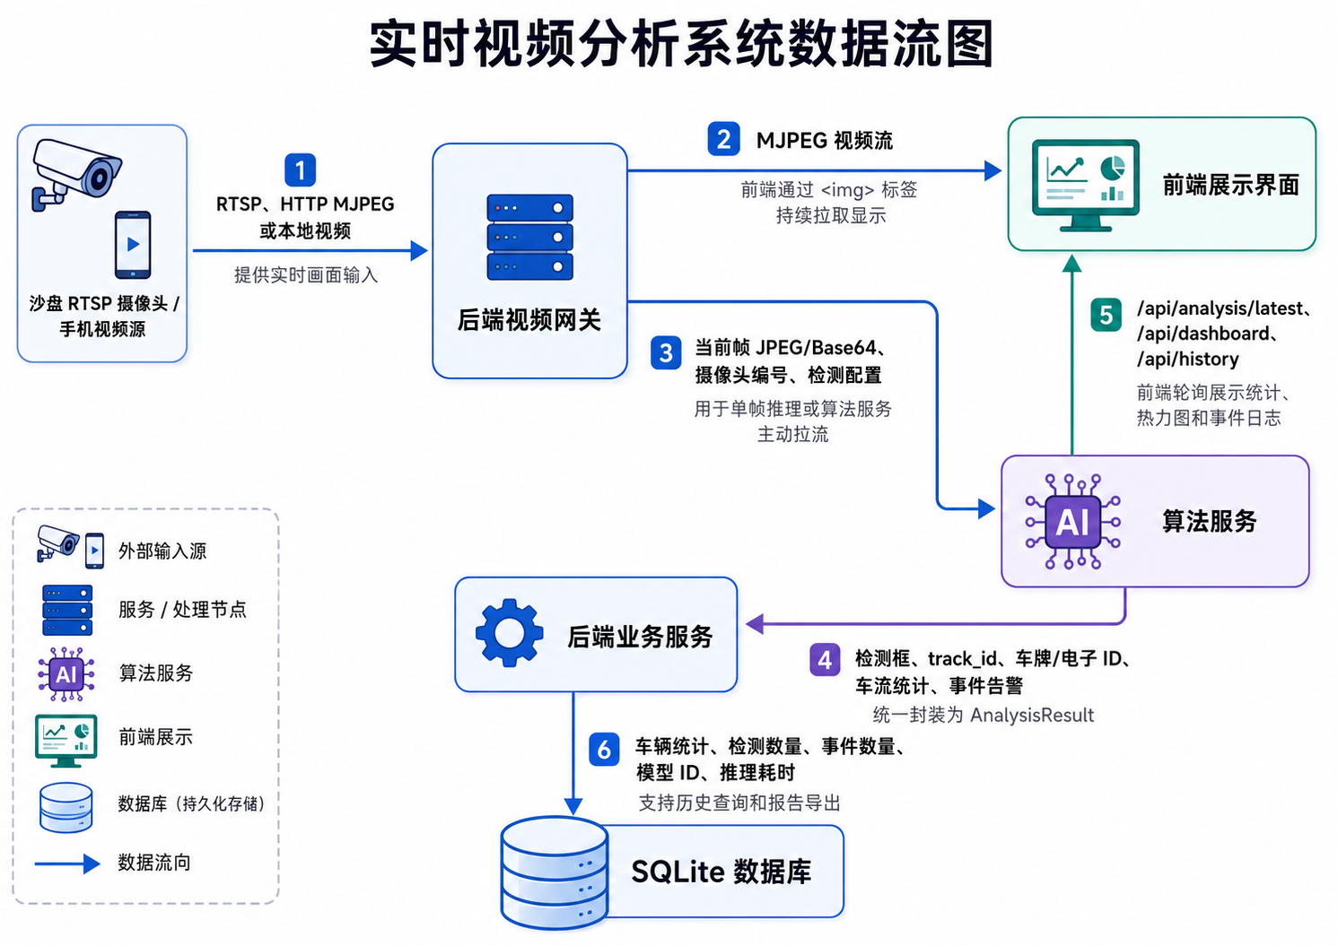
数据流设计采用“MJPEG 承载实时画面 + REST 查询结构化结果”的方式，避免 MJPEG/REST 推帧在浏览器端产生解码和重连复杂度。

5.2 数据格式定义
算法模块每帧返回的统一数据结构：
{
"frame_id": 1024,
"timestamp": "2026-07-06T10:30:00",
"image_annotated": "<base64>",
"heatmap": "<base64 热力图>",
"hotspots": [
{
"center": [640, 360],
"intensity": 0.85,
"bbox": [500, 300, 780, 420]
}
],
"detections": [
{
"track_id": 7,
"bbox": [120, 80, 260, 200],
"class": "car",
"confidence": 0.92,
"speed_kmh": 35.2,
"plate": "京A12345"
}
],
"traffic_stats": {
"count_in": 42,
"count_out": 38,
"current_count": 12,
"density": 0.08,
"avg_speed": 31.6,
"congestion_level": "低"
},
"obstacles": [
{
"bbox": [400, 150, 450, 220],
"class": "person",
"confidence": 0.88,
"is_obstacle": true
}
],
"events": [
{
"type": "congestion",
"description": "路段拥堵",
"severity": "warning",
"bbox": [100, 100, 400, 350]
},
{
"type": "obstacle_warning",
"description": "行人靠近车辆（距离85px）",
"severity": "critical",
"bbox": [400, 150, 450, 220]
}
],
"traffic_light": {
"state": "red",
"confidence": 0.95
}
}

6. 约束条件
本项目面临多方面约束条件。在时间方面，项目周期为 7 月 6 日至 7 月 15 日，共计 10 天。在人员方面，项目由 2 人小组共同完成。在设备方面，端侧使用手机，边侧使用笔记本电脑，云端可选 GPU 云服务器。在场景方面，系统部署在 704 智慧交通沙盘上进行演示。在技术方面，后端采用 Python 开发，前端采用 React + Vite 框架，检测模型使用 YOLOv11s。在验收方面，7 月 15 日进行验收评审，需准备 10 分钟 PPT 演讲和现场演示。在演示方面，考虑到现场网络和摄像头可能不稳定，需准备本地视频或 demo 模式作为备用方案。

7. 假设与依赖
本项目基于以下假设与依赖条件：假设手机与笔记本在同一局域网内且网络稳定（A01）；假设 704 沙盘有可移动的车辆模型用于测试（A02）；假设 YOLOv11s-visdrone 预训练模型在沙盘场景下检测精度可接受（A03）；假设 HyperLPR3 能识别沙盘上的车牌文字，或可替代为打印车牌图片（A04）；假设笔记本 RTX 4060 GPU 能支撑实时推理与视频展示（A05）；假设沙盘车辆可能静止或低速移动，车速和拥堵演化可由 真实沙盘车辆与本地备选视频辅助验证（A06）；假设真实车牌识别受画质影响较大，可使用 ArUco/二维码电子车牌作为稳定兜底方案（A07）。

8. 用例图
系统用例图如下所示。该图从交通监控员、系统管理员和算法开发人员三个角色出发，描述了视频接入、实时监控、车辆检测与跟踪、统计分析、告警查看、闸机决策、设备维护、白名单管理以及算法推理服务接入等核心业务用例。
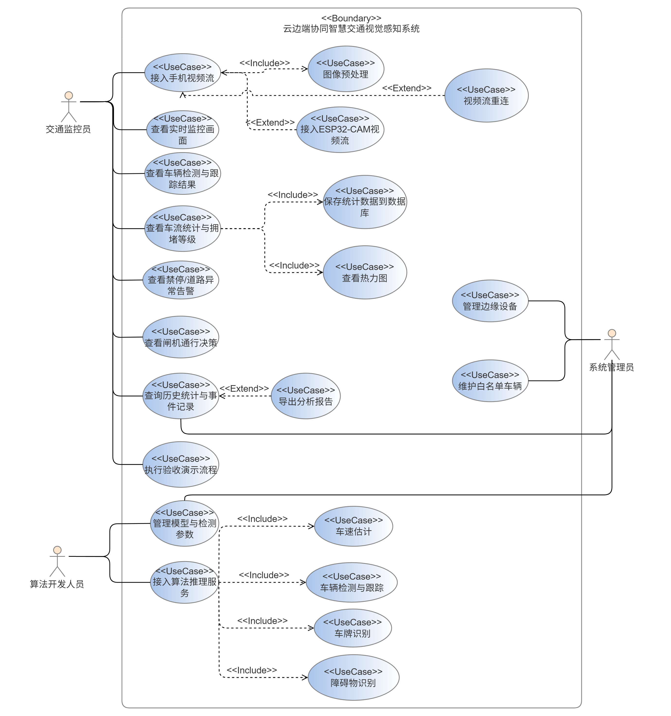
云边端协同智慧交通视觉感知系统用例图

8.1 核心用例说明
用例编号 | 用例名称 | 参与者 | 前置条件 | 主要结果
UC01 | 接入手机视频流 | 交通监控员 | 手机端 IP Webcam 已启动，手机与电脑处于同一局域网 | 系统接入手机 MJPEG/RTSP 视频流并显示实时画面
UC02 | 接入 ESP32-CAM 视频流 | 交通监控员 | ESP32-CAM 已联网并提供视频地址 | 系统可切换到 ESP32-CAM 作为视频源
UC03 | 图像预处理 | 交通监控员 | 视频流已接入 | 系统对画面进行缩放、ROI 裁剪或画质增强，为后续检测提供输入
UC04 | 视频流重连 | 交通监控员 | 视频源发生断连或卡顿 | 系统提示异常并尝试恢复视频流连接
UC05 | 查看实时监控画面 | 交通监控员 | 视频源在线，后端服务运行 | 前端大屏展示沙盘实时画面和接入状态
UC06 | 查看车辆检测与跟踪结果 | 交通监控员 | 检测模型和跟踪模块可用 | 画面叠加车辆检测框、类别、置信度和跟踪 ID
UC07 | 查看车流统计与拥堵等级 | 交通监控员 | 已产生检测/跟踪结果 | 展示当前车辆数、车流统计、密度、平均速度和拥堵等级
UC08 | 查看热力图 | 交通监控员 | 系统已生成车流密度统计 | 前端展示道路区域车辆密度热力分布
UC09 | 查看禁停/道路异常告警 | 交通监控员 | 已配置道路 ROI、禁停区域或异常检测规则 | 展示禁停、道路异物、障碍物或拥堵告警
UC10 | 查看闸机通行决策 | 交通监控员 | 系统识别到车牌或电子 ID | 展示允许通行或拒绝通行及原因
UC11 | 查询历史统计与事件记录 | 交通监控员、系统管理员 | 统计数据和事件记录已保存 | 查询历史车流、拥堵、告警和通行记录
UC12 | 导出分析报告 | 交通监控员 | 已选择统计时间段或事件范围 | 导出用于汇报或验收的统计分析结果
UC13 | 执行验收演示流程 | 交通监控员 | 演示视频源、模型和前端页面准备完成 | 按验收流程展示视频接入、检测、统计、告警和闸机决策闭环
UC14 | 保存统计数据到数据库 | 系统管理员 | 数据库服务可用，统计结果已生成 | 将车流统计、拥堵等级、事件告警等结果持久化保存
UC15 | 管理边缘设备 | 系统管理员 | 管理员进入设备管理功能 | 新增、查看、切换或维护手机、ESP32-CAM 等边缘视频设备
UC16 | 维护白名单车辆 | 系统管理员 | 白名单数据可访问 | 添加、查看或修改允许通行车辆及电子 ID
UC17 | 管理模型与检测参数 | 算法开发人员、系统管理员 | 后端服务和模型文件可用 | 切换检测模型，调整置信度、检测间隔、ROI 等参数
UC18 | 接入算法推理服务 | 算法开发人员 | 算法服务接口已部署 | 后端调用算法推理接口并接收检测、跟踪、识别结果
UC19 | 车速估计 | 算法开发人员 | 已获得车辆跟踪轨迹和画面标定参数 | 计算车辆估计速度并输出给统计模块
UC20 | 车辆检测与跟踪 | 算法开发人员 | YOLOv11 与 ByteTrack 模块可用 | 输出车辆 bbox、类别、置信度和跟踪 ID
UC21 | 车牌识别 | 算法开发人员 | 车牌识别模型或电子车牌方案可用 | 输出车牌号或电子 ID，供闸机决策使用
UC22 | 障碍物识别 | 算法开发人员 | 检测模型和道路 ROI 可用 | 输出障碍物位置、类别和告警信息

9. 答辩关键技术难点与验收效果

9.1 关键技术难点与需求应对
关键难点 | 需求应对与约束 | 可展示的闭环
多源视频实时接入 | 手机 IP Webcam、12 路沙盘 RTSP 与本地视频/图片统一接入；断线、首帧和状态需可见。 | 选择一路摄像头启动，主画面与四个独立预览窗口显示真实画面。
沙盘车辆小目标与近景误检 | YOLOv11s-VisDrone 支持远近视角自动小目标模式、置信度和最小框面积配置；仅车辆模式过滤路旁干扰。 | 同一页面切换不同沙盘视角，展示车辆框、类别、置信度与实时统计。
动态追踪、速度与稳定显示 | ByteTrack 维护 ID；视觉框平滑与短时预测抑制闪烁；以 70 cm x 40 cm 标定区域估算车速。 | 车辆移动时持续保持 ID；静止车辆显示接近 0 cm/s，平均速度随稳定轨迹更新。
车牌与通行决策 | HyperLPR3 多帧车牌证据与 SQLite 白名单协同；未稳定车牌进入人工复核，不直接放行。 | 白名单命中显示“可通过”，删除白名单后经过缓存刷新周期可切换为拦截。
道路异物与车辆任务相互干扰 | 道路异常独立模式：ROI、帧差分、全局运动门控、连续 3 次确认和路损补充模型；不写入车辆统计或热力图。 | 切换“道路异常”后只显示行人、异物、路损结果；切回车辆监控后白名单、禁停和热力图保持独立。
热力图与禁停告警的真实性 | 道路模型将车道与路口分区；活跃轨迹 3 秒 TTL 避免热力图无限累积；禁停需在禁停车道持续 30 秒。 | 车辆离开后拥堵颜色回落；禁停告警在独立面板显示，不污染热力图。

9.2 当前实现效果与可验收证据
验证对象 | 实测结果 | 答辩说明
沙盘道路异物静态图 | 道路中央瓶盖/杯体图检测到 1 个 road_obstacle_candidate，置信度 0.90。 | 证明未知异物不再依赖车辆类别，独立异常模式可用。
无异物沙盘道路图 | 6 张直接道路取景图均为 0 异物告警。 | 证明静态异物补充规则已抑制车体、标线与灯光误报。
沙盘动态视频 | 16 个连续采样点道路异常告警为 0。 | 证明镜头移动/背景变化不会被持续累计为异物。
公开路损视频 | 道路破损补充模型输出 road_damage:D40，置信度 0.48。 | 道路破损与一般异物在同一异常模式下均有独立语义结果。
性能与资源 | RTX 4060 CUDA 推理；演示仪表盘的单次推理耗时约 37–126 ms，视频源显示约 17–22 FPS。 | 答辩现场展示 CPU、GPU、显存、内存和推理耗时实时面板。

边界说明： 车辆检测、车牌识别和道路异常的效果会受取景角度、焦距、光照及车牌清晰度影响。系统对不稳定车牌提供人工复核提示；道路异常通用帧差分仅面向固定机位，检测到全局镜头运动时自动抑制该分支。

